**Санкт**-**Петербургский государственный технологический институт** (**технический университет**)

Кафедра Системного анализа и управления

**Лабораторная работа №1**

Выполнили:

Семенов А.В.

Назаргулов Р.Д.

Проверил

Мусаев А.А.

Санкт-Петербург,

2022

*Задание 1:*

Код программы:

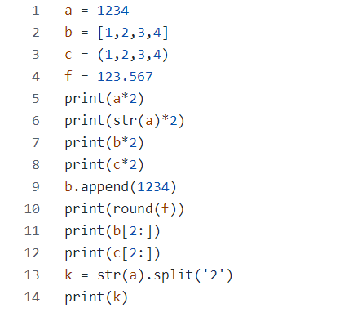

Вывод по заданию:

Использовал несколько изученных команд с числом, словом, строкой, списком, кортежем.

*Задание 2:*

Код программы:

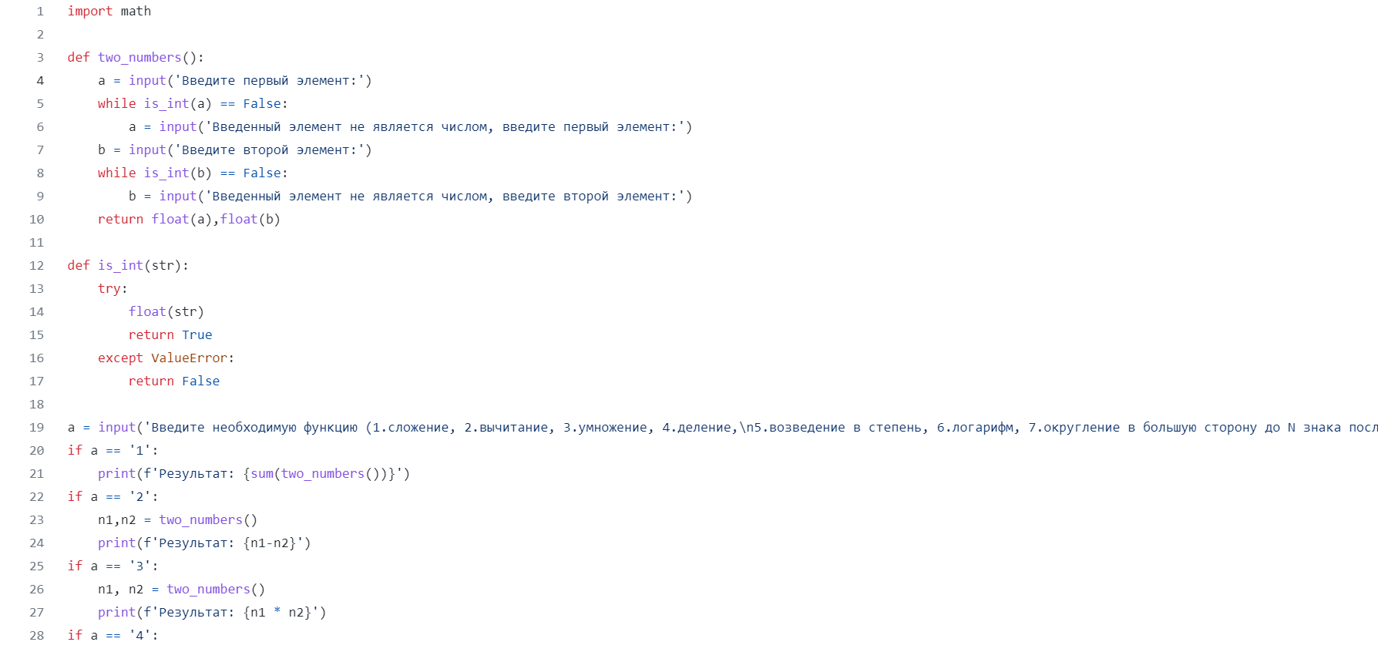

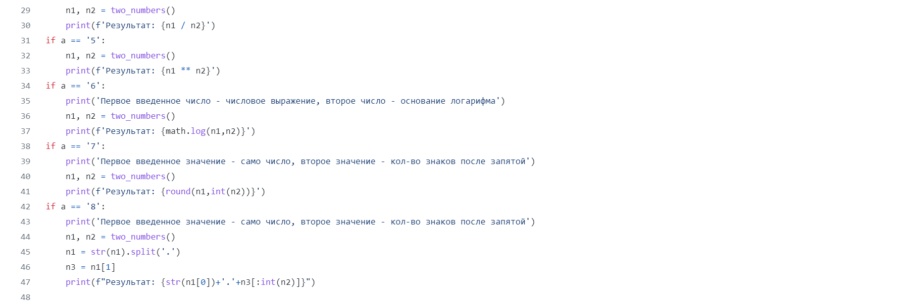

Вывод по заданию:

Был сделан калькулятор, который может складывать, вычитать, делить, умножать, возводить в степень, высчитывать логарифм, округлять в большую или меньшую сторону до N знаков после запятой.